**Predicción de variables económicas del sector servicios de México con modelos estadísticos clásicos y Bayesianos**

***Prediction of economic variables of the service sector in Mexico using classical and Bayesian statistical models***

***Previsão de variáveis econômicas do setor de serviços do México com modelos estatísticos clássicos e Bayesianos***

**Nery Alejandro Deniz Gálvez**

Universidad de Colima, México

nery_deniz@ucol.mx

 https://orcid.org/0000-0002-0622-3622

**Osval A. Montesinos-López**

Universidad de Colima, México

[oamontes1@ucol.mx](mailto:oamontes1@ucol.mx)

https://orcid.org/0000-0002-3973-6547

**Emeterio Franco-Pérez**

Universidad de Colima, México  
[francoperez@ucol.mx](mailto:francoperez@ucol.mx)

 https://orcid.org/0000-0003-1191-9787

**J Jesús García-Martínez**

Universidad de Colima, México

[jgarciam@ucol.mx](mailto:jgarciam@ucol.mx)

https://orcid.org/0000-0002-9148-7517

**Autor para correspondencia:** **Emeterio Franco Pérez.**Escuela de Mercadotecnia Universidad de Colima. Av. Universidad 333, Col. Las Víboras, C.P. 28040, Colima, México. Email: [francoperez@ucol.mx](mailto:francoperez@ucol.mx) Teléfono celular 3121141265

**Resumen**

La Encuesta Mensual de Servicios (EMS) es una actividad que realiza el Instituto Nacional de Estadística y Geografía (Inegi) con el objetivo de generar información estadística básica sobre el sector económico de los servicios en México. Considerando que se aplica mensualmente y su costo es relevante, en esta investigación se proponen modelos estadísticos (Bayesianos y clásicos) para poder predecir los indicadores de las cuatro variables agregadas que se generan a partir de los resultados de la encuesta.

Se estudiaron 42 métodos resultantes de combinar 7 modelos (tres modelos multivariados y cuatro univariados), con 6 métodos de estimación (cuatro bayesianos, uno por mínimos cuadrados y otro por máxima verosimilitud restringida). Los modelos Bayesianos permiten introducir información *a priori* con el objetivo de obtener un ajuste más preciso de los parámetros.

De los siete modelos estadísticos utilizados, el que tuvo mejor capacidad predictiva es el MP1 univariado, seguido por los modelos MP2, MP4 y MP3 multivariados; al final estuvieron los MP5, MP6 y MP7 univariados autoregresivos. De los seis métodos utilizados, el que tuvo mejor capacidad predictiva fue el BayesA, seguido por BayesB, BRR, máxima verosimilitud restringida, BayesC y mínimos cuadrados. En el caso en que predecimos para 3, 6, 12 y 18 meses, los modelos MP1 univariado, MP2, MP3 y MP4 multivariados obtuvieron la mejor capacidad predictiva utilizando los métodos BayesA, BayesB y mínimos cuadrados.

De acuerdo con los resultados obtenidos, es razonable predecir con los modelos propuestos para aquellos indicadores con una correlación de 0.4 o mayor. Con los modelos implementados se encontró que es factible predecir los resultados de la encuesta hasta para tres meses, lo que ayudaría a reducir los costos actuales en forma considerablemente.

**Palabras clave:** encuesta mensual**,** mínimos cuadrados, modelos Bayesianos, predicción, regresión lineal.

**Abstract**

The monthly service survey is an activity carried out by the National Institute of Statistics and Geography of Mexico (INEGI), with the aim of generating basic statistical information on the economic sector of services. Since the survey is applied monthly it is very expensive, therefore, in this research statistical models (Bayesian and classical) are proposed to predict the indicators of the four aggregate variables that are generated from the results of the survey.

Forty two methods resulting from combining 7 models (three multivariate models and four univariate models) were studied, with 6 estimation methods (four Bayesians, one by least squares and another by restricted maximum likelihood). Bayesian models allow us to incorporate prior information in order to obtain a more precise parameter estimates.

Model MP1 was the best in terms of prediction accuracy and this is a univariate model, followed by the multivariate models MP2, MP4 and MP3; MP5, while the worst models were MP6 and MP7 which are univariate autoregressive models. Of the six methods used, the one with the best prediction accuracy was BayesA, followed by BayesB, BRR, restricted maximum likelihood, BayesC and least squares. In the case where we predict for 3, 6, 12 and 18 months, the univariate models MP1, MP2, MP3 and MP4 multivariate models obtained the best prediction performaqnce using the BayesA, BayesB and least squares methods.

According to the results obtained, it is reasonable to predict with the proposed models for those indicators with a correlation of 0.4 or greater. With the models implemented it was found that it is feasible to predict the results of the survey for up to three months, which would help reduce current costs considerably.

**Keywords:** monthly survey, least squares, Bayesian models, prediction, linear regression.

**Resumo**

A Pesquisa Mensal de Serviços (EMS) é uma atividade realizada pelo Instituto Nacional de Estatística e Geografia (INEGI) a fim de gerar informações estatísticas básicas sobre o setor de serviços económicos no México. Considerando aplicado mensalmente eo custo é relevante, esta pesquisa modelos estatísticos (Bayesian e clássicos) são propostos para prever os indicadores das quatro variáveis ​​acrescentado gerado a partir dos resultados da pesquisa.

Métodos resultantes da combinação de 42 7 modelos (três e quatro modelos multivariados univariadas), 6 métodos de estimação (quatro Bayesiana um outro dos mínimos quadrados de probabilidade máxima restrita) foram estudados. Os modelos Bayesianos permitem inserir informações a priori para obter um ajuste mais preciso dos parâmetros.

Dos sete modelos estatísticos, que tiveram melhor capacidade preditiva é o MP1 univariada, seguida por MP2, MP3 MP4 e modelos multivariados; no final, estavam os MP5, MP6 e MP7 auto-regressivos não reagidos. Dos seis métodos, que tinham melhor capacidade de previsão foi o BAYESA, seguido por BayesB, BRR, restrito de probabilidade máxima e mínimos quadrados BayesC. No caso em que prevemos para 3, 6, 12 e 18 meses, modelos univariados MP1, MP2, MP3 e MP4 multivariada obteve a melhor capacidade preditiva usando BAYESA, BayesB e métodos de mínimos quadrados.

De acordo com os resultados obtidos, é razoável prever com os modelos propostos para aqueles indicadores que tenham uma correlação de 0,4 ou maior. Com os modelos implementados, constatou-se que é possível prever os resultados da pesquisa por até três meses, o que ajudaria a reduzir consideravelmente os custos atuais.

**Palavras-chave:** pesquisa mensal, mínimos quadrados, modelos bayesianos, predição, regressão linear.

**Fecha Recepción:** Enero 2018 **Fecha Aceptación:** Marzo 2018

**Introducción**

El Instituto Nacional de Estadística y Geografía (INEGI) es el encargado de generar información estadística básica de carácter socioeconómico que permite conocer aspectos relevantes del país para la implementación de políticas públicas y proyectos de interés social. El sector de servicios en México muestra un crecimiento relevante: en el 2013 representó el 33.6 % del producto interno bruto (PIB), lo que lo convierte en un actor clave para la economía del país. El INEGI aplica una encuesta mensual a una muestra representativa a nivel nacional de todos los establecimientos del sector servicios con el objetivo de medir y conocer el comportamiento de los diferentes subsectores de este rubro. A esta encuesta se le llama Encuesta Mensual de Servicios (EMS) y se comenzó a aplicar desde el año 1993 hasta la fecha (INEGI, 2014a, p. 2).

La encuesta representa un gasto significativo para el Gobierno federal, ya que, como su mismo nombre lo indica, tiene una periodicidad mensual. Por ello, es indispensable contar con mecanismos alternativos de bajo costo que permitan espaciar el tiempo de aplicación de la misma. Se han hecho estudios similares en otros países tales como la República Checa (Bouda, 2014, p. 5), Canadá (Chernis y Sekkel, 2017, p. 2), Suecia (Zhang, 2013, p. 12) y Liechtenstein (Brunhart, 2012, p. 4), en donde se han implementado modelos para predecir el comportamiento del PIB. De acuerdo con Chernis y Sekkel (2017, p. 3), la gestión de la política monetaria y la política económica en general requieren de una evaluación del estado de la economía en tiempo real con la finalidad de reducir costos innecesarios. Al respecto, Kolbachev, Kolbacheva y Salnikova (2015) llevaron a cabo un estudio en donde analizaron las tendencias en el desarrollo de la investigación en las áreas de economía y administración, utilizando métodos que se desarrollaron en las áreas de ciencias e ingenierías. Asimismo, ante el fenómeno de que los indicadores macroeconómicos son dados a conocer con importantes retrasos, las instituciones tienden a usar modelos de predicción, e incluso el juicio propio para predecir el comportamiento de la economía.

Algunos estudios han analizado la capacidad predictiva de los indicadores de las encuestas aplicadas para el estudio del crecimiento en el consumo privado; los resultados muestran que ciertos indicadores tienen capacidad predictiva para el consumo privado (Dudek, 2008, p. 19).

Las encuestas aplicadas a los negocios y a los consumidores son cada vez más populares en el campo del pronóstico macroeconómico (Lehmann y Weyh, 2014, p. 2). La mayoría de los estudios de predicción se centran en medir la capacidad predictiva de los indicadores de las encuestas para variables económicas tales como el PIB, la producción industrial y la inflación. Lehmann y Weyh (2014, p. 5), sin embargo, hicieron un análisis de las expectativas de empleo y mercado laboral.

Hay otros trabajos en los que se diseñan e implementan modelos dinámicos bayesianos para describir la economía de países utilizando métodos de cadenas de Markov Monte Carlo. Por ejemplo, Otrok y Whiteman (1998, p. 997) propusieron un modelo basado en índices, sin embargo, para el esquema utilizaron datos artificiales. También se han implementado modelos dinámicos para predecir el PIB. En esa línea, Porshakov, Deryugina, Ponomarenko y Sinyakov (2015, p. 29) utilizaron el enfoque del modelo de factores dinámicos para la predicción del PIB de Rusia; uno de los resultados clave sugiere que los modelos basados en pocos factores latentes y que abarcan grandes conjuntos de variables macroeconómicas producen resultados bastante plausibles, al igual que se observó que los modelos con una cantidad de predictores mayor que 100 obtuvieron resultados más precisos. Sin embargo, hay estudios que sugieren no incluir demasiados predictores en el modelo de factores debido al posible ruido contenido en muchas series temporales. Incluso hay estudios en donde se comparan los modelos de regresión con los modelos de series de tiempo en la predicción del comportamiento del PIB de un país entero. Como muestra, Stundziene (2013, p. 732) llevó a cabo un análisis de la idoneidad de los modelos de regresión múltiple y los modelos de series de tiempo (Arima, por sus siglas en inglés) para la predicción del PIB de Lituania: el resultado obtenido mostró que el modelo de regresión múltiple fue el más apropiado para fines de predicción.

Por otro lado, en Australia se realizó un estudio en donde se implementó un modelo probit para determinar la capacidad de las variables financieras, con la meta de predecir eventos económicos futuros en otros países y se concluyó que dichas variables financieras pueden predecir de manera razonable la actividad económica del país (Edirisuriya, 2015, p. 67). Dicho estudio, no obstante, se limita únicamente al territorio australiano.

Por lo antes expresado, en este artículo se propone utilizar los modelos estadísticos para predecir los indicadores de la EMS en diferentes periodos con la finalidad de que en lugar de aplicar en forma mensual dicha encuesta se lleve a cabo de forma más espaciada en el tiempo (por ejemplo, cada tres meses). Los modelos estadísticos que se estudiaron son modelos de regresión clásicos y Bayesianos bajo el enfoque predictivo, los cuales permiten predecir el comportamiento de las variables de interés, siempre y cuando se cumplan determinados criterios. El uso de estos modelos es simple y regularmente proporciona una capacidad predictiva razonable para el problema bajo estudio.

**Método**

La EMS es una actividad que el INEGI realiza desde 1993 con el objetivo de proporcionar información estadística sobre el comportamiento del sector servicios. El objetivo general es generar información estadística de manera oportuna y permanente sobre las actividades de servicios prestados por el sector privado no financiero a nivel nacional que permita conocer y analizar su comportamiento mensual y anual. El diseño conceptual de la EMS está basado en el documento *Recomendaciones internacionales sobre estadísticas de comercio, distribución y servicios* de la Organización de las Naciones Unidas (ONU). Atendiendo a las recomendaciones de la ONU, se decidió no incluir a los servicios financieros, pues se cuenta con suficiente información estadística sobre ellos, al igual que tampoco se incluyó al sector público (INEGI, 2014a, p. 2).

De acuerdo con lo sugerido por la ONU y con las necesidades de información que el INEGI satisface, la cobertura temática de la EMS es la siguiente (INEGI, 2014b, p. 11):

* Personal ocupado: Comprende a todas las personas que se encontraban trabajando en la unidad de observación bajo su control directo en el mes de referencia, cubriendo como mínimo una tercera parte de la jornada laboral de la misma o 15 horas semanales ya sea de planta o eventual, recibiendo regularmente un pago o, incluso, sin recibirlo. En este apartado se recaba información acerca del promedio mensual del personal que depende laboralmente de la unidad de observación, separado en remunerado y no remunerado. También se abre un capítulo donde se solicita el número de personas que laboraron en la unidad de observación, pero que no dependen de la razón social, sino que son suministradas por otra razón social, así como el personal contratado por honorarios y comisiones, y desarrollan actividades sustantivas en la unidad económica.
* Horas trabajadas: Las horas trabajadas se solicitan para las variables de personal remunerado y no remunerado, así como para la de personal no dependiente de la razón social. La variable de horas trabajadas incluye el tiempo de espera normal en el trabajo, tiempo no trabajado por fallas técnicas y el tiempo de preparación de labores y aseo de maquinaria, equipo y herramientas. No incluye el tiempo que el personal remunerado dejó de trabajar por huelgas, paros, vacaciones, enfermedad, permisos, fenómenos naturales o cualquier otra causa.
* Remuneraciones: Se refiere a todos los pagos que la unidad de observación realizó durante el mes de referencia a favor del personal remunerado, tanto de planta como eventual. Las variables solicitadas en este capítulo son las siguientes: *a)* sueldos, el monto de todos los pagos en dinero consignados en nómina antes de cualquier deducción, efectuados durante el mes de referencia para retribuir el trabajo normal y extraordinario del personal remunerado; *b)* contribuciones patronales a regímenes de seguridad social, el monto de los pagos que la unidad de observación realizó por concepto de las cuotas patronales al Instituto Mexicano del Seguro Social (IMSS), al Instituto del Fondo Nacional de la Vivienda para los Trabajadores (Infonavit) y al Sistema de Ahorro para el Retiro (SAR); *c)* otras prestaciones sociales, bajo este concepto se consideran todas las percepciones adicionales a los sueldos y salarios que la unidad de observación otorgó al trabajador, sea en dinero, servicios o especie; *d)* utilidades repartidas a los trabajadores, pagos por este concepto realizados en el mes de referencia, y *e)* pagos por indemnización o liquidación al personal por separación del establecimiento.
* Gastos por consumo de bienes y servicios: Es el importe de las erogaciones realizadas por la unidad de observación durante el mes de referencia para la prestación de servicios y actividades, suministro de personal, honorarios o comisiones, otros gastos por consumo de bienes y servicios y gastos no derivados de las actividades. Las variables solicitadas en este apartado son las siguientes: *a)* materiales consumidos para la prestación del servicio, la cual refiere al monto de los bienes realmente consumidos en el desarrollo de las actividades principales, secundarias y auxiliares de la unidad de observación. Es importante destacar que los productos y materiales para la prestación del servicio, las mercancías compradas para su reventa, así como las pinturas y materiales utilizados para estiba y embalaje y todos los demás bienes consumidos se valoran a costo de adquisición; *b)* costo de adquisición, el precio de compra de los bienes y servicios adquiridos más todas las erogaciones en que se incurrió para ponerlos en la unidad de observación, tales como: impuestos pagados por los bienes adquiridos (impuestos indirectos, excepto el impuesto al valor agregado (IVA), como los de importación y el especial sobre producción y servicios), seguros, fletes, almacenaje en tránsito, maniobras de carga y descarga, etc., debiendo deducirse las compensaciones, descuentos, rebajas y otras concesiones recibidas; *c)* combustibles y lubricantes, importe que el establecimiento o empresa pagó por el consumo de combustibles y lubricantes para el desarrollo de su actividad en el mes de referencia; *d)* alquiler de equipo de transporte, importe de los gastos efectuados por la empresa de transportes y mensajería, por el arrendamiento (excepto el arrendamiento financiero) o alquiler de equipo de transporte propiedad de terceros; *e)* refacciones, partes y accesorios para reparaciones menores y mantenimiento corriente, comprende los pagos a terceros por servicios de reparación y mantenimiento corriente de los activos fijos de la empresa, así como por mantenimiento corriente de los activos fijos de la empresa, al igual que por el consumo de refacciones y partes empleadas en aquellas reparaciones realizadas por la misma empresa en los activos fijos de su propiedad, las partes y refacciones utilizadas en la producción o en reparaciones mayores de los activos fijos propios; *f)* pagos por suministro de personal, los pagos que realizó el establecimiento o empresa a otra razón social que le suministró personal para el desempeño de las actividades de servicios o de transporte y mensajería. Excluye los pagos por la prestación de servicios de vigilancia, intendencia, limpieza, jardinería, entre otros; *g)* honorarios o comisiones, pagos realizados al personal que no recibe una remuneración base, pero que desempeñan labores sustantivas, cubriendo al menos la tercera parte de la jornada laboral; *h)* otros gastos por consumo de bienes y servicios, incluyen gastos como servicio telefónico, luz, rentas, honorarios a profesionistas que no trabajan de manera exclusiva en la unidad económica, etcétera, e *i)* gastos no derivados de las actividades, esta variable del capítulo de gastos se refiere a aquellos que no son debidos a la actividad principal, secundaria o auxiliar de la unidad de observación sino a otras causas. En este concepto quedan incluidos los gastos de tipo financiero, como son los intereses y comisiones bancarias, dividendos pagados a terceros (inversionistas), el pago de impuestos y derechos, multas y recargos, pérdida en tipo de cambio, etcétera.

En la Tabla 1 se muestran de manera simplificada las variables agregadas antes descritas, así como también los reactivos de los cuestionarios utilizados para su construcción.

**Tabla 1.** Variables agregadas para la Encuesta Mensual de Servicios.

|  |  |  |
| --- | --- | --- |
| **Variable Agregada** | **Cuestionario Mensual** | |
| **Establecimiento**  **de Servicios** | **Empresas de Transportes**  **y Mensajería** |
| Personal ocupado total | H000A+I000A | H000A+I000A |
| Remuneraciones totales | J000A+K610A+K620A | J000A+K610A+K620A |
| Gastos totales | K200A+K999A | K411A+K950A+K999A |
| Ingresos totales | M200A  Para el sector 53,  M200A + M500A | M210A+M220A+M230A |

Fuente: Elaboración propia.

Es importante mencionar que, por cada una de las variables agregadas, se construyen y se miden 109 indicadores para dar un total de 436 indicadores, medidos de forma mensual en la escala numérica continua desde enero de 2008 hasta junio de 2016.

**Modelos propuestos**

La Tabla 2 muestra los modelos que se proponen, los cuales son de regresión lineal múltiple bajo el enfoque clásico y Bayesiano. Los modelos implementados consideran como variable dependiente el índice construido a partir de la variable agregada en cuestión para cada uno de los 109 indicadores del Sistema de Clasificación Industrial de América del Norte. A continuación se muestran los modelos estudiados, junto con las correspondientes variables independientes y variable dependiente:

**Tabla 2.** Modelos propuestos (*MP* denota modelo propuesto)

|  |  |  |
| --- | --- | --- |
| **Modelo** | **Matriz diseño** | **Tipo de modelo** |
| MP1 | $$y_{ij}=μ+A_{i}+M_{j}+{AM}_{ij}+ε_{ij}$$ | Univariado |
| MP2 | $$y_{ijk}=μ+A_{i}+M_{j}+V_{k}+{AM}_{ij}+{AV}_{ik}+{MV}_{jk}+{AMV}_{ijk}+ε_{ijk}$$ | Multivariado |
| MP3 | $$y_{ijk}=μ+{AM}_{ij}+{AV}_{ik}+{MV}_{jk}+{AMV}_{ijk}+ε_{ijk}$$ | Multivariado |
| MP4 | $$y_{ijk}=μ+{AV}_{ik}+{MV}_{jk}+{AMV}_{ijk}+ε_{ijk}$$ | Multivariado |
| MP5 | $$y_{ij}=μ+A_{i}+M_{j}+{AM}_{ij}+y_{ij-1}+ε_{ij}$$ | Univariado |
| MP6 | $$y_{ij}=μ+A_{i}+M_{j}+{AM}_{ij}+y_{ij-1}+y_{ij-2}+ε_{ij}$$ | Univariado |
| MP7 | $$y_{ij}=μ+A_{i}+M_{j}+{AM}_{ij}+y_{ij-1}+y_{ij-2}+y_{ij-3}+ε_{ij}$$ | Univariado |

Fuente: Elaboración propia.

En los siete modelos propuestos, el subíndice *i* denota los años y toma valores del 1 al 9; el subíndice *j* representa el mes, y toma valores desde 1 hasta 12; mientras que *k* representa la variable agregada en cuestión, y toma los valores desde el 1 hasta el 4 (Montesinos *et al.*, 2017, p. 4).

En el modelo M1 se puede observar que se están considerando los factores año (Ai), mes (Mj) e interacción año-mes (AMij). En el modelo M2 se consideran los factores año, mes, variable agregada, interacción año-mes, interacción año-variable agregada (AVik), interacción mes-variable agregada (MVjk) y la interacción año-mes-variable agregada (AMVijk). En el modelo M3 se consideran los factores interacción año-mes, interacción año-variable agregada, interacción mes-variable agregada, e interacción año-mes-variable agregada. Para el modelo M4 se está considerando la interacción año-variable agregada, la interacción mes-variable agregada y la interacción año-mes-variable agregada. En el modelo M5, los factores año, mes, interacción año-mes y la variable respuesta del indicador anterior. Para el modelo M6 se consideran el año, el mes, la interacción año-mes, las variables de respuesta de dos indicadores anteriores. Mientras que para el modelo M7 se toman en cuenta los factores año, mes, interacción año-mes, y las variables de respuesta de los tres últimos indicadores. En todos los casos los efectos se consideran como efectos fijos, excepto el término de error (ɛij), que se asume con distribución normal, con media cero y varianza σ2 (Pérez y de los Campos, 2014, p. 3).

Llamamos *modelos univariados* a aquellos que no incluyen como variables independientes a las variables agregadas, y *multivariados* a los que si los toman en cuenta. Por ello, el modelo MP1 es univariado, los modelos MP2, MP3 y MP4 son multivariados (se consideran simultáneamente las cuatro variables agregadas) y los modelos MP5, MP6 y MP7, dados en la Tabla 2, son univariados autoregresivos.

La Tabla 3 muestra los métodos utilizados, los cuales fueron el resultado de combinar los siete modelos dados en la Tabla 2 con cuatro distribuciones *a priori*, y de utilizar dos métodos clásicos para ajuste lineal:

**Tabla 3**. Métodos resultantes de combinar los siete modelos de la Tabla 2

con los diferentes métodos de ajuste. (*MC* denota el método de mínimos

cuadrados y *MVR* denota el método de máxima verosimilitud restringida)

|  |  |  |  |  |  |  |  |
| --- | --- | --- | --- | --- | --- | --- | --- |
| **Método \ Modelo** | **MP1** | **MP2** | **MP3** | **MP4** | **MP5** | **MP6** | **MP7** |
| BRR | M1 | M7 | M13 | M19 | M25 | M31 | M37 |
| BAYES A | M2 | M8 | M14 | M20 | M26 | M32 | M38 |
| BAYES B | M3 | M9 | M15 | M21 | M27 | M33 | M39 |
| BAYES C | M4 | M10 | M16 | M22 | M28 | M34 | M40 |
| MC | M5 | M11 | M17 | M23 | M29 | M35 | M41 |
| MVR | M6 | M12 | M18 | M24 | M30 | M36 | M42 |

Fuente: Elaboración propia.

**Evaluación de la capacidad predictiva**

Para la evaluación de la capacidad predictiva se utilizó la validación cruzada, la cual consiste básicamente en dividir a la muestra original en dos partes. A una se le llama *muestra de entrenamiento*, y a la otra se le llama *muestra de validación*. Con la muestra de entrenamiento se ajustaron cada uno de los métodos resultantes de la Tabla 3, y con la muestra de validación se evaluó su capacidad predictiva. Para la implementación de la validación cruzada se realizaron 10 particiones aleatorias, en donde a 70 % de las partes se les denominó *muestra de entrenamiento*, y el restante fue para la muestra de validación. En cada una de las particiones se mantuvo el número completo de indicadores (Montesinos *et al.*, 2017, p. 8).

La capacidad predictiva se evaluó (ver Figura 1) utilizando el coeficiente de correlación de Pearson (r) entre los valores predichos y los valores observados calculada con la información de validación. Se reporta la correlación r promedio de las 10 particiones aleatorias implementadas. Es importante mencionar que se utilizó el mismo número de particiones para los conjuntos de entrenamiento y de prueba en todos los modelos estadísticos que se implementaron (Montesinos *et al.,* 2017, p. 8) para hacer comparaciones justas.

**Figura 1.** Validación cruzada



Fuente: Elaboración propia.

**Resultados**

Los resultados de esta investigación se presentan en los siguientes cinco apartados: primero se muestran los resultados correspondientes a la comparación entre los modelos propuestos, métodos y variables agregadas para la validación cruzada; y después se analizan los resultados de la comparación entre los modelos, métodos y variables agregadas para 3, 6, 12 y 18 meses adelante.

**Comparación entre los modelos propuestos para la validación cruzada**

Es importante recordar que los indicadores estudiados que conforman a cada una de las variables agregadas son 109; cada una de ellas se predijo usando los modelos de la Tabla 3. Sin embargo, considerando la cantidad de variables que se pretende predecir, para efectos de resumir la información, en la Tabla 4 se clasificó a cada uno de los 109 indicadores en 6 categorías de acuerdo a su nivel de capacidad predictiva observada de cada indicador usando la correlación de Pearson. C1 si la correlación es menor a cero, C2 si la correlación observada está entre 0 y 0.2, C3 si la correlación observada está entre 0.2 y 0.4, C4 si la correlación es entre 0.4 y 0.6, C5 si la correlación es entre 0.6 y 0.8 y C6 si la correlación observada fue entre 0.8 y 1. En la Figura 2, Figura 3, Figura 4, Figura 5 y Figura 6 se presenta el porcentaje de indicadores que tuvieron una correlación mayor o igual a 0.4, es decir, a aquellos indicadores que están en las clases C4 a C6.

**Tabla 4.** Categorías de agrupación

|  |  |
| --- | --- |
| **Categoría** | **Rango de Correlación de Pearson** (r) |
| C1 | r < 0.0 |
| C2 | 0.0 ≤ r < 0.2 |
| C3 | 0.2 ≤ r < 0.4 |
| C4 | 0.4 ≤ r < 0.6 |
| C5 | 0.6 ≤ r < 0.8 |
| C6 | 0.8 ≤ r < 1.0 |

Fuente: Elaboración propia.

En la Figura 2 se muestran los resultados de la validación cruzada para los modelos estadísticos, métodos y variables agregadas. Se observó que el modelo MP1, perteneciente al tipo univariado arrojó predicciones más precisas, seguido por los modelos MP2, MP4 y MP3 multivariados, MP5, MP6 y MP7 univariados autoregresivos. El mejor método de regresión es BayesA, seguido por BayesB, BRR, máxima verosimilitud restringida, BayesC y mínimos cuadrados. Se observó que, de las cuatro variables agregadas, la que se predice mejor es la de gastos totales (V2), seguida por la de personal ocupado total (V4), ingresos totales (V1) y remuneraciones totales (V3).

**Figura 2.** Modelos, métodos y variables agregadas para la validación cruzada.

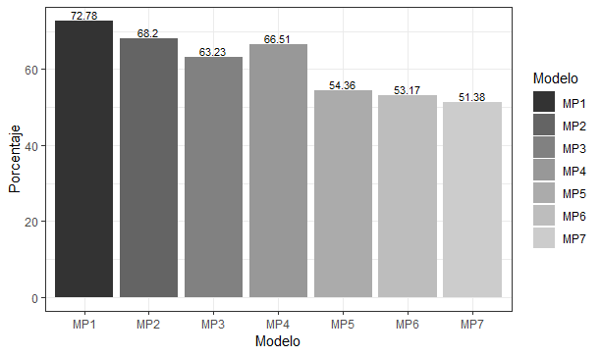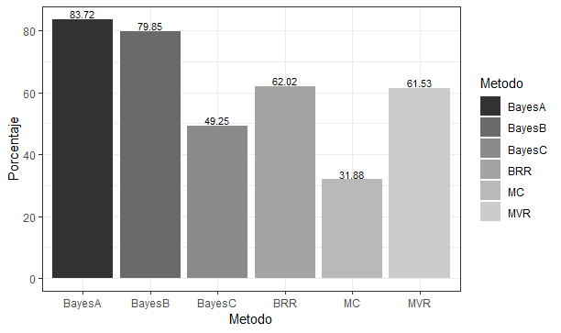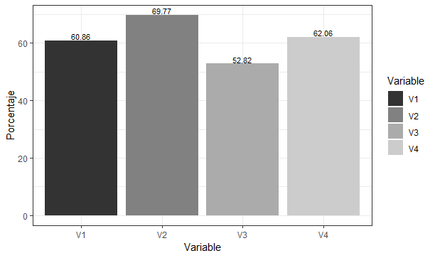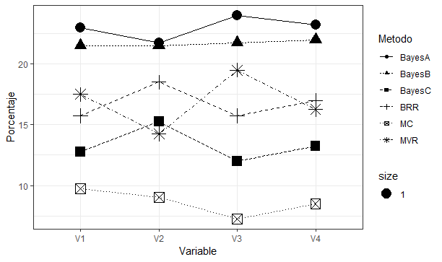

Fuente: Elaboración propia.

**Comparación entre los modelos propuestos para 3, 6, 12 y 18 meses adelante**

Los pronósticos económicos por naturaleza son de corto plazo, ya que en el corto plazo la capacidad predictiva es mejor. Sin embargo, esta propuesta de evaluar la capacidad predictiva para 3, 6, 12 y 18 meses fue para visualizar cómo la capacidad predictiva iba disminuyendo conforme había mayor lejanía en el tiempo.

La Figura 3 muestra los resultados para los valores predichos a tres meses, en donde la muestra de validación se conforma por los valores correspondientes a los tres últimos meses, y la muestra de entrenamiento se conforma por los valores de los 99 meses restantes.

El modelo MP1 perteneciente al tipo univariado arrojó predicciones más precisas, seguido por los modelos MP3, MP4 y MP2 multivariados, MP6, MP5 y MP7 univariados autoregresivos. El método con mejores predicciones es el de MC, seguido por BayesA, BayesB, BRR, BayesC y máxima verosimilitud restringida, respectivamente. La mejor variable agregada en términos de predicción es la de gastos totales (V2), seguida por la de ingresos totales (V1), personal ocupado total (V4) y remuneraciones totales (V3).

**Figura 3.** Modelos, métodos y variables agregadas para predecir tres meses hacia adelante.

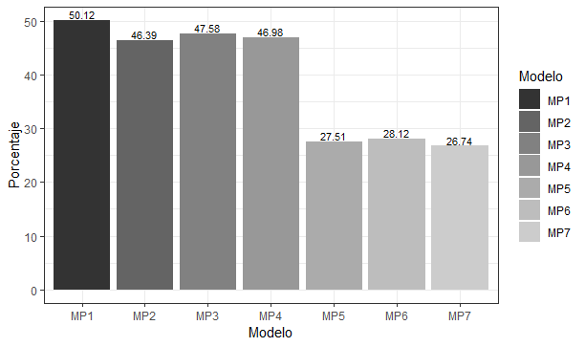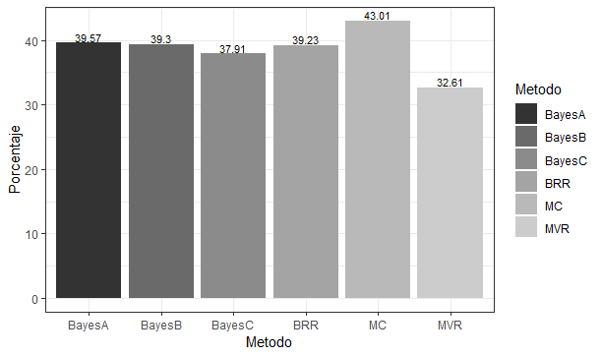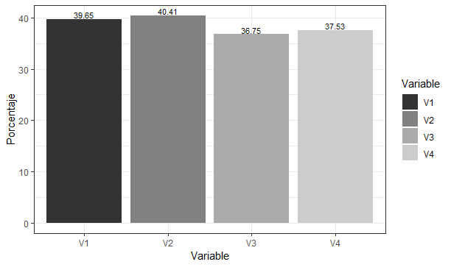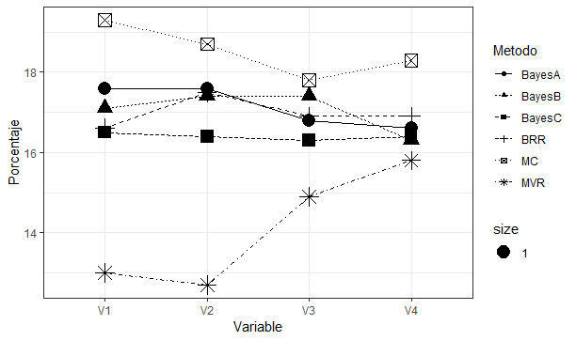

Fuente: Elaboración propia.

En la Figura 4 se muestran los resultados para predecir a seis meses adelante. En este caso, la muestra de validación está conformada por las observaciones de los últimos seis meses, mientras que la muestra de entrenamiento se conforma por los 96 meses restantes. Se observó que el modelo MP1, perteneciente al tipo univariado, arrojó predicciones más precisas, seguido por los modelos MP4, MP3 y MP2 multivariados y los MP6, MP7 y MP5 univariados. El método con mejores resultados es el MC, seguido por BayesA, BayesB, BRR, BayesC y MVR. Se observó que, de las cuatro variables agregadas, la que se predice mejor es la de ingreso total (V1), seguida por la de remuneraciones totales (V3), personal ocupado total (V4) y gastos totales (V2).

**Figura 4.** Modelos, métodos y variables agregadas para predecir seis meses hacia adelante.

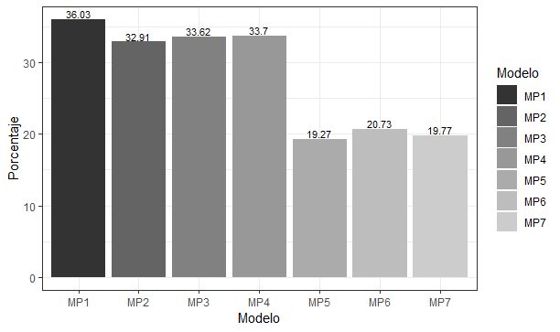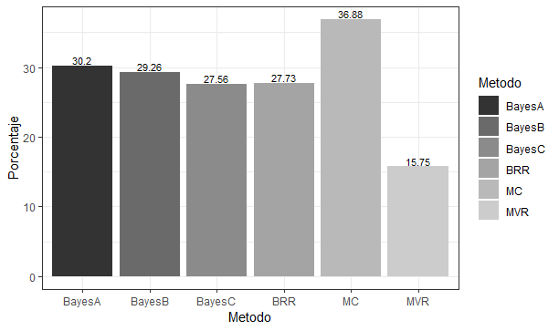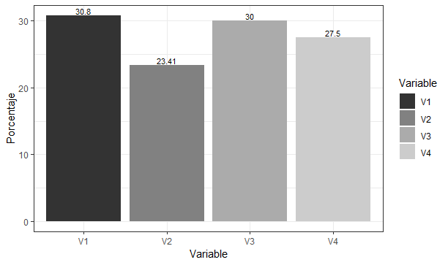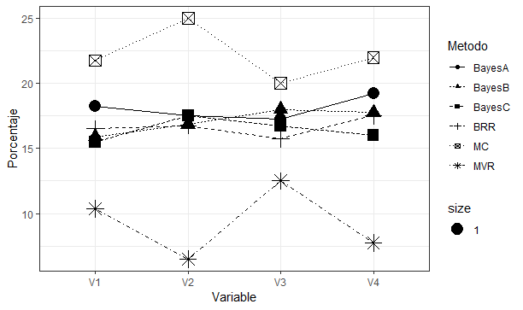

Fuente: Elaboración propia.

En la Figura 5, por su parte, se muestran los resultados para el caso en que se predijo a 12 meses. Aquí se observó que el modelo MP3 multivariado arrojó predicciones más precisas, seguido por los modelos MP1 univariado, MP2 y MP4 multivariados y los MP7, MP5 y MP6 univariados autoregresivos. El método que predice mejor es el MC, seguido por BayesA, BayesB, BRR, BayesC y MVR. La variable agregada que mejor predicciones arrojó es la de ingreso total (V1), enseguida están la de personal ocupado total (V4), remuneraciones totales (V3) y gastos totales (V2).

La Figura 6, finalmente, muestra la predicción a 18 meses hacía adelante. El modelo MP2, perteneciente al tipo multivariado, obtuvo mejores predicciones, seguido por los modelos MP1 univariado, MP4 y MP3 multivariados y los MP5, MP6 y MP7 univariados. El método con mejores predicciones es el MC, seguido por el BayesA, BayesB, BRR, BayesC y MVR. Se observó que, de las cuatro variables agregadas, la que presenta mejores predicciones es la de ingreso total (V1), seguida por la de personal ocupado total (V4), remuneraciones totales (V3) y gastos totales (V2).

**Figura 5.** Modelos, métodos y variables agregadas para predecir 12 meses hacía adelante.

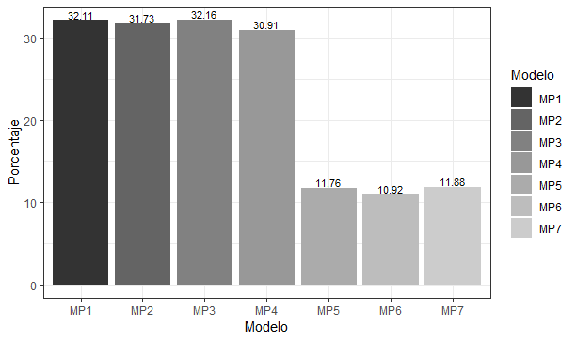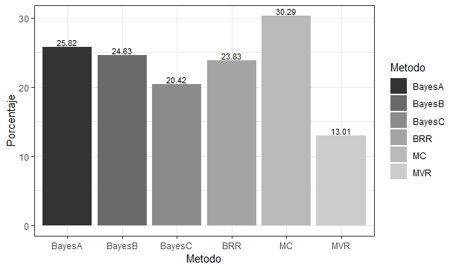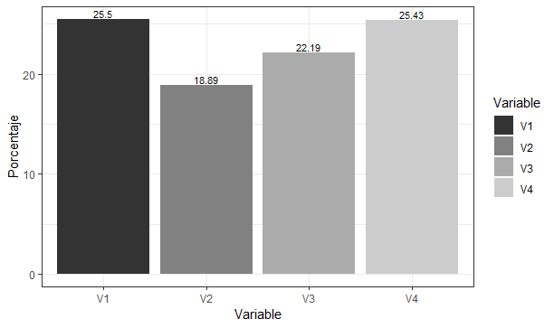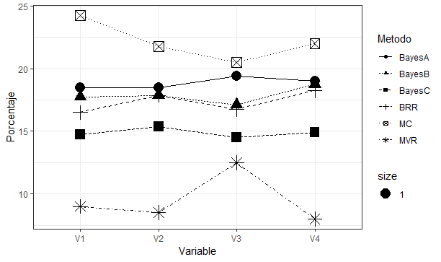

Fuente: Elaboración propia

**Figura 6.** Modelos, métodos y variables agregadas para predecir 18 meses hacía adelante.

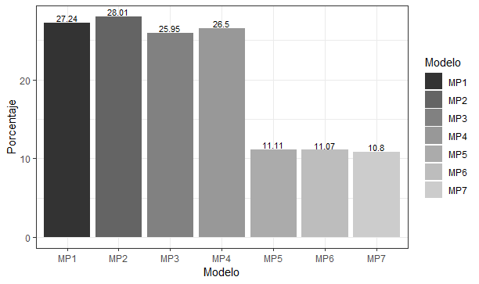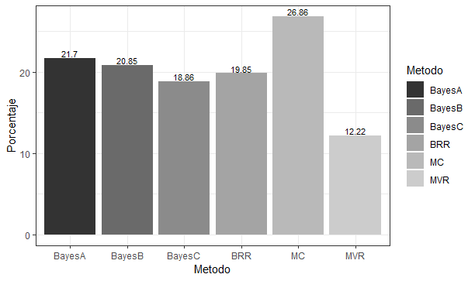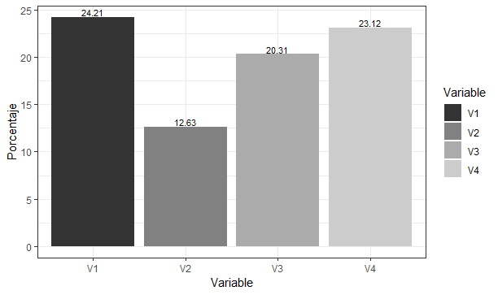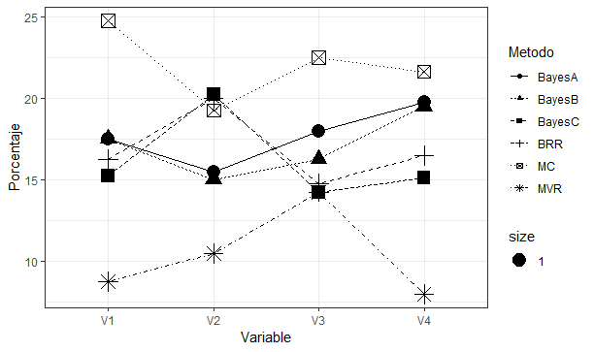

Fuente: Elaboración propia

**Discusión**

De acuerdo a los resultados obtenidos, se puede observar que el modelo M1 univariado resultó tener mejor capacidad predictiva que los demás, seguido por los modelos M2, M4 y M3 multivariados; al final se encontraron, en ese orden, los modelos M5, M6 y M7 autoregresivos. De los seis métodos Bayesianos evaluados, el que produce mejores predicciones es el BayesA, el cual tiene como distribución marginal de los efectos una función de densidad t- student escalada. Por conveniencia computacional, esta densidad es implementada como una mezcla infinita de densidades normales y t-student escalada (Montesinos *et al.*, 2017, p. 27). En segundo lugar lo estuvo el BayesB, el cual es parecido a BayesA, ya que tiene una distribución marginal de los efectos t-student escalada, sin embargo, introduce un parámetro adicional ᴨ que representa la proporción *a priori* de los efectos diferentes de cero (Montesinos et al., 2017, p. 28). Después estuvo el BRR, cuyos coeficientes de regresión son asignados distribuciones normales con media cero y varianza desconocida; luego viene el método de máxima verosimilitud, que es uno de los métodos más comunes en estadística, y para la regresión lineal múltiple asume que la variable respuesta tiene una distribución normal.

El método de máxima verosimilitud consiste en maximizar el modelo probabilístico tomando en cuenta todos los datos. Primero se forma la función de verosimilitud, la cual es el producto de todas las observaciones, y se busca maximizarla. Es decir, se buscan los valores de los parámetros que maximicen la función de verosimilitud. Después se encuentra el método BayesC, que es parecido al método BRR, con la diferencia de que se asigna un parámetro adicional ᴨ que representa la proporción *a priori* de los efectos diferentes de cero (Montesinos *et al.*, 2017, p. 27). Por último, el método de regresión clásica, que corresponde al ajuste lineal por mínimos cuadrados, el cual busca minimizar el error calculado con los valores predichos y los valores observados. Dicho método no asume una distribución *a priori* de los datos para obtener el valor de los parámetros; además, funciona muy bien cuando se tienen distribuciones normales o casi normales. La variable agregada V2 fue la que obtuvo las mejores predicciones después de aplicar la técnica de la validación cruzada, seguida por las variables agregadas V4, V1 y V3. Dichas variables corresponden a los gastos totales, personal ocupado total, ingresos totales y remuneraciones totales, respectivamente.

Para el caso en que predecimos a futuro, se pudo observar que el modelo MP1 univariado fue el mejor de todos tanto para tres como para seis meses, mientras que el modelo MP3 y MP2 multivariados fueron superiores para el caso en que predecimos a 12 y 18 meses a futuro. Para el caso de los métodos de regresión, mínimos cuadrados fue el mejor para 3, 6, 12 y 18 meses, seguido por BayesA y BayesB. La variable agregada gastos totales (V2) predijo mejor a tres meses, mientras que ingresos totales (V1) predijo mejor a 6, 12 y 18 meses.

**Conclusiones**

De acuerdo con los resultados obtenidos, es razonable predecir con los modelos propuestos para aquellos indicadores con una correlación de 0.4 o mayor (Salkind, 2004, p. 81). Asimismo, en los resultados obtenidos por los distintos modelos estadísticos trabajados, se pudo observar que los modelos MP1 univariado y MP2 multivariado resultaron tener mejor capacidad predictiva, utilizando los métodos BayesA y BayesB. En el caso en que predecimos para 3, 6, 12 y 18 meses, los modelos MP1 univariado, MP2, MP3 y MP4 multivariados obtuvieron la mejor capacidad predictiva utilizando los métodos BayesA, BayesB y MC. Por lo tanto, con los resultados obtenidos, es factible predecir el porcentaje de los indicadores siguientes: 50.12 % a 3 meses, 36.06 % a 6 meses, 32.16 % a 12 meses y 28.01 % a 18 meses de la EMS, lo que puede representar un ahorro significativo por parte del INEGI al llevar a cabo la aplicación de la encuesta de forma más espaciada en el tiempo. Finalmente, se puede concluir que el uso de los modelos estadísticos es de gran utilidad para fines de predicción, y sirven como mecanismos alternativos para reducir costos en cualquier área del conocimiento cuando se aplican de forma correcta.

**Referencias**

Bouda, M. (2014). Econometric Models and their ability to predict GDP growth of the Czech Republic. *AAK- Acta academica karviniensia*, *14*(3), 5-14.

Brunhart, A. (2012). Univariate and Multivariate Models to Predict Liechtenstein’s GDP. *Universitat Wien*, 1-17.

Chernis, T. and Sekkel, R. (2017). A Dynamic Factor Model for Nowcasting Canadian GDP Growth. *Springer*, *53*(1), 217-234.

Dudek, S. (2010). Consumer Survey Data and short-term forecasting of households consumption expenditures in Poland. *Munich Personal RePEc Archive*, 1-29.

Edirisuriya, P. (2015). The predictive power of financial variables: new evidence from Australia. Australasian Accounting, *Business and Finance Journal*, *9*(1), 57-70.

Instituto Nacional de Estadística y Geografía (INEGI, 2014a). *Síntesis metodológica de la Encuesta Mensual de Servicios*. Aguascalientes, México: Inegi.

Instituto Nacional de Estadística y Geografía (INEGI, 2014b). *Encuesta mensual de servicios: metodología para el cálculo de los índices*. Aguascalientes, México: Inegi.

Kolbachev, E., Kolbacheva, T. and Salnikova Y. (2015). Application of Natural Science and Engineering Methods as a Trend in the Development of Economic and Management Research and Education. *Procedia Social and Behavioral Sciences*, *214*, 1000-1007.

Lehmann, R. and Weyh, A. (2014). Forecasting employment in Europe: Are survey results helpful? *Ifo Institute-Leibniz Institute for Economic Research at the University of Munich*, 1-33.

Montesinos, A., Montesinos, O., Cuevas, J., Mata, W., Burgueño, J., Mondal, S. and Crossa, J. (2017). Genomic Bayesian functional regression models with interactions for predicting wheat grain yield using hyper-spectral image data. *Plant Methods*, *13*(62).

Otrok, C. and H. Whiteman, C. (1996). Bayesian leading indicators: measuring and predicting economic conditions in Iowa. *International Economic Review*, *39*, 997-1014.

Pérez, P. and de los Campos, G. (2014). Genome-wide Regression & Prediction with the BGLR statistical. *GENETICS*, *198*(1), 483-495

Porshakov, A., Deryugina, E., Ponomarenko, A. and Sinyakov, A. (2015). Nowcasting and short-term forecasting of Russian GDP with a dynamic factor model. *BOFIT Discussion Papers*, *19*, 1-41.

Salkind, N. J. (2013). *Statistics for people who (think they) hate statistics: Excel 2010*. Washington, United States: Sage.

Stundziene, A. (2013). Prediction of Lithuanian GDP: are regression models or time series models better? *Economics and Management*, *18*(4), 721-735.

Zhang, H. (2013). *Modeling and forecasting regional GDP in Sweden* (master thesis in Microdata Analysis). Falun, Sweden: Hogskolan Dalarna.

|  |  |
| --- | --- |
| Rol de Contribución | Autor (es) |
| **Conceptualización** | **Dr. Osval Antonio Montesinos López, Dr. Emeterio Franco Pérez, Maestro. Nery Alejandro Deniz Gálvez y Dr. J Jesús García-Martínez** |
| **Metodología** | **Dr. Osval Antonio Montesinos López, Dr. Emeterio Franco Pérez, Maestro. Nery Alejandro Deniz Gálvez y Dr. J Jesús García-Martínez** |
| **Software** | **Dr. Osval Antonio Montesinos López , Maestro Nery Alejandro Deniz Gálvez, Dr. Emeterio Franco Pérez y J Jesús García-Martínez** |
| **Validación** | **Dr. Osval Antonio Montesinos López, Maestro. Nery Alejandro Deniz Gálvez, Dr. Emeterio Franco Pérez, y J Jesús García-Martínez** |
| **Análisis Formal** | **Maestro. Nery Alejandro Deniz Gálvez, Dr. Osval Antonio Montesinos López, Dr. Emeterio Franco Pérez y Dr. J Jesús García-Martínez** |
| **Investigación** | **Maestro. Nery Alejandro Deniz Gálvez, Dr. Osval Antonio Montesinos López , Dr. Emeterio Franco Pérez y Dr. J Jesús García-Martínez** |
| **Recursos** | **Dr. Osval Antonio Montesinos López, Dr. Emeterio Franco Pérez, Maestro. Nery Alejandro Deniz Gálvez y Dr. J Jesús García-Martínez** |
| **Curación de datos** | **Maestro. Nery Alejandro Deniz Gálvez, Dr. Osval Antonio Montesinos López , Dr. Emeterio Franco Pérez y Dr. J Jesús García-Martínez** |
| **Escritura - Preparación del borrador original** | **Maestro. Nery Alejandro Deniz Gálvez, Dr. Osval Antonio Montesinos López , Dr. Emeterio Franco Pérez y Dr. J Jesús García-Martínez** |
| **Escritura - Revisión y edición** | **Dr. Osval Antonio Montesinos López Desarrollo , Dr. Emeterio Franco Pérez Maestro. Nery Alejandro Deniz Gálvez y J Jesús García-Martínez** |
| **Visualización** | **Dr. Osval Antonio Montesinos López, Dr. Emeterio Franco Pérez, Maestro. Nery Alejandro Deniz Gálvez y Dr. J Jesús García-Martínez** |
| **Supervisión** | **Dr. Osval Antonio Montesinos López y Dr. Emeterio Franco Pérez** |
| **Administración de Proyectos** | **Dr. Osval Antonio Montesinos López, Dr. Emeterio Franco Pérez, Maestro. Nery Alejandro Deniz Gálvez y Dr. J Jesús García-Martínez** |
| **Adquisición de fondos** | **Dr. Osval Antonio Montesinos López, Dr. Emeterio Franco Pérez, Maestro. Nery Alejandro Deniz Gálvez y Dr. J Jesús García-Martínez** |